Histórias da Bíblia - LIÇÃO 9

# O PACTO DE DEUS

GÊNESIS 8:20 - 9:17

9. O PACTO DE DEUS

(GÊNESIS 8:20 - 9:17)

E edificou Noé um altar ao Senhor; e tomou de todo o animal limpo e de toda a ave limpa, e ofereceu holocausto sobre o altar.

E o Senhor sentiu o suave cheiro, e o Senhor disse em seu coração: Não tornarei mais a amaldiçoar a terra por causa do homem; porque a imaginação do coração do homem é má desde a sua meninice, nem tornarei mais a ferir todo o vivente, como fiz. Enquanto a terra durar, sementeira e sega, e frio e calor, e verão e inverno, e dia e noite, não cessarão.

E abençoou Deus a Noé e a seus filhos, e disse-lhes: Frutificai e multiplicai-vos e enchei a terra. E o temor de vós e o pavor de vós virão sobre todo o animal da terra, e sobre toda a ave dos céus; tudo o que se move sobre a terra, e todos os peixes do mar, nas vossas mãos são entregues. Tudo quanto se move, que é vivente, será para vosso mantimento; tudo vos tenho dado como a erva verde. A carne, porém, com sua vida, isto é, com seu sangue, não comereis. Certamente requererei o vosso sangue, o sangue das vossas vidas; da mão de todo o animal o requererei; como também da mão do homem, e da mão do irmão de cada um requererei a vida do homem. Quem derramar o sangue do homem, pelo homem o seu sangue será derramado; porque Deus fez o homem conforme a sua imagem. Mas vós frutificai e multiplicai-vos; povoai abundantemente a terra, e multiplicai-vos nela.

E falou Deus a Noé e a seus filhos com ele, dizendo: E eu, eis que estabeleço a minha aliança convosco e com a vossa descendência depois de vós. E com toda a alma vivente, que convosco está, de aves, de gado, e de todo o animal da terra convosco; com todos que saíram da arca, até todo o animal da terra. E eu convosco estabeleço a minha aliança, que não será mais destruída toda a carne pelas águas do dilúvio, e que não haverá mais dilúvio, para destruir a terra.

E disse Deus: Este é o sinal da aliança que ponho entre mim e vós, e entre toda a alma vivente, que está convosco, por gerações eternas. O meu arco tenho posto nas nuvens; este será por sinal da aliança entre mim e a terra. E acontecerá que, quando eu trouxer nuvens sobre a terra, aparecerá o arco nas nuvens. Então me lembrarei da minha aliança, que está entre mim e vós, e entre toda a alma vivente de toda a carne; e as águas não se tornarão mais em dilúvio para destruir toda a carne.

E estará o arco nas nuvens, e eu o verei, para me lembrar da aliança eterna entre Deus e toda a alma vivente de toda a carne, que está sobre a terra.

E disse Deus a Noé: Este é o sinal da aliança que tenho estabelecido entre mim e entre toda a carne, que está sobre a terra.

9. O PACTO DE DEUS

(GÊNESIS 8:20 - 9:17)

NOME: _______________________________________________________________

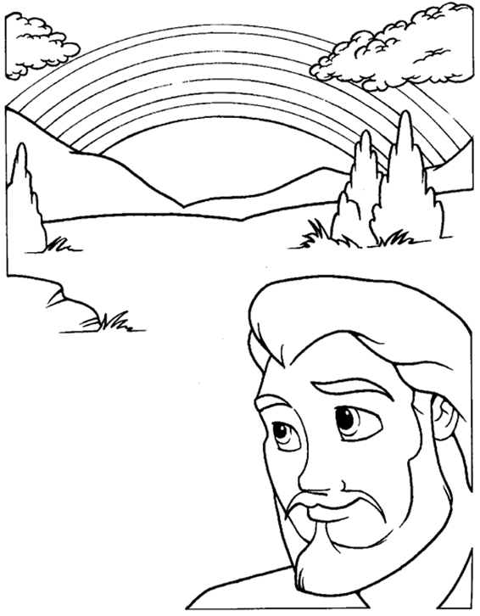

“E estará o arco nas nuvens, e eu o verei, para me lembrar da aliança eterna entre Deus e toda a alma vivente de toda a carne, que está sobre a terra”. (Gênesis 9:16)

9. O PACTO DE DEUS

(GÊNESIS 8:20 - 9:17)

NOME: _______________________________________________________________

VERSÍCULO PARA MEMORIZAR:

"E estará o arco nas nuvens, e eu o verei, para me lembrar da aliança eterna entre Deus e toda a alma vivente de toda a carne, que está sobre a terra" Gênesis 9:16

COMPLETE O ESPAÇO EM BRANCO:

1. "E edificou Noé um _______ ao Senhor; e tomou de todo o _________ limpo e de toda a _______e limpa, e ofereceu holocausto sobre o altar." (Gênesis 8:20)

2. "E o Senhor sentiu o suave _______, e o Senhor disse em seu coração: Não tornarei mais a amaldiçoar a terra por causa do __________; porque a imaginação do coração do homem é má desde a sua ___________, nem tornarei mais a ferir todo o vivente, como fiz." (Gênesis 8:21)

|  |  |  |
| --- | --- | --- |
| VERDADEIRO OU FALSO: | V | F |
| 3. "E abençoou Deus a Noé e a seus filhos, e disse-lhes: Frutificai e multiplicai-vos e enchei a terra." (Gênesis 9:1) |  |  |
| 4. “E falou Deus a Noé e a seus filhos com ele, dizendo: E eu, eis que estabeleço a minha aliança convosco e com a vossa descendência depois de vós.” (Gênesis 9: 8-9) |  |  |

COMPLETE O ESPAÇO EM BRANCO:

5. "E eu convosco estabeleço a minha _____________, que não será mais destruída toda a carne pelas águas do ____________, e que não haverá mais dilúvio, para destruir a terra." (Gênesis 9:11)

6. "O meu arco tenho posto nas _________; este será por __________ da aliança entre mim e a terra." (Gênesis 9:13)

7. "E estará o arco nas nuvens, e eu o verei, para me _________ da aliança eterna entre Deus e toda a alma _________ de toda a carne, que está sobre a _______.” (Gênesis 9:16)

9. O PACTO DE DEUS

(GÊNESIS 8:20 - 9:17)

NOME: _______________________________________________________________

PALAVRAS CRUZADAS:

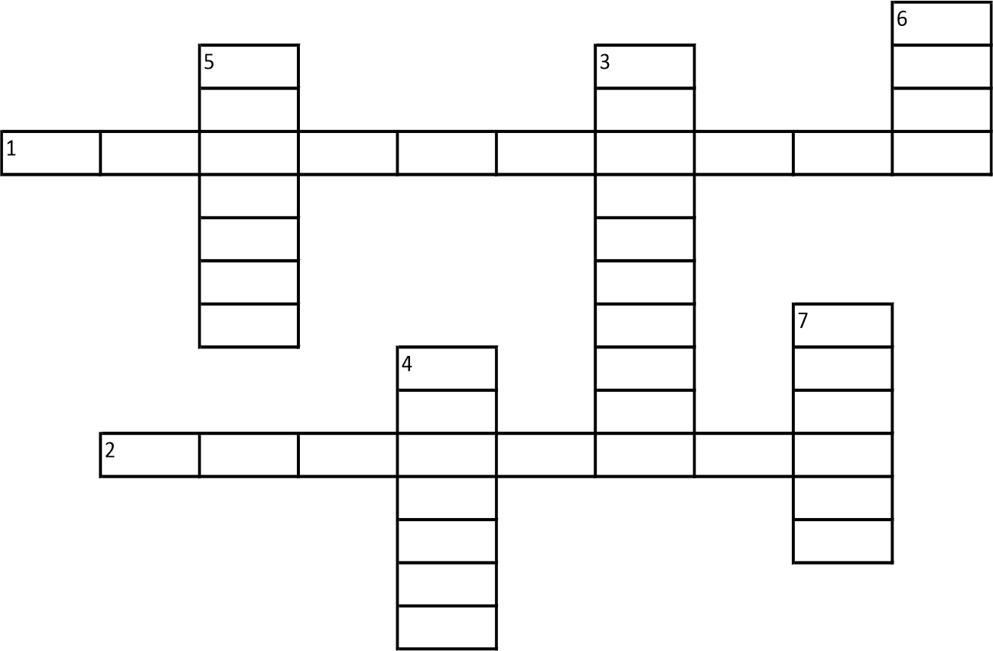

1. H- "E edificou Noé um altar ao Senhor; e tomou de todo o animal limpo e de toda a ave limpa, e ofereceu _____________ sobre o altar." (Gênesis 8:20)

2. H - "E o Senhor sentiu o suave cheiro, e o Senhor disse em seu coração: Não tornarei mais a amaldiçoar a terra por causa do homem; porque a imaginação do coração do homem é má desde a sua ____________, nem tornarei mais a ferir todo o vivente, como fiz." (Gênesis 8:21)

3. V - “E abençoou Deus a Noé e a seus filhos, e disse-lhes: _____________ e multiplicai-vos e enchei a terra."(Gênesis 9:1)

4. V - "E falou Deus a Noé e a seus filhos com ele, dizendo: E eu, eis que estabeleço a minha ________ convosco e com a vossa descendência depois de vós." (Gênesis 9:8-9)

5. V - "E eu convosco estabeleço a minha aliança, que não será mais destruída toda a carne pelas águas do ___________, e que não haverá mais dilúvio, para destruir a terra.” (Gênesis 9:11)

6. V - "O meu _______ tenho posto nas nuvens; este será por sinal da aliança entre mim e a terra."(Gênesis 9:13)

7. V- "E estará o arco nas ___________, e eu o verei, para me lembrar da aliança eterna entre Deus e toda a alma vivente de toda a carne, que está sobre a terra.” (Gênesis 9:16)

# NOTAS E ESCLARECIMENTOS

Nosso projeto: HISTÓRIAS DA BÍBLIA PARA AS CRIANÇAS é de contar as principais histórias da Bíblia, tanto do Velho como do Novo testamento.

Cada lição contém: Verdadeiro ou Falso, Complete o Espaço em Branco, Sublinhe a Resposta Correta, Palavras Cruzadas, Imagens para Colorir, dentre outras opções. Trata-se de um Curriculo rico de conteúdo.

Este material poderá ser usado livremente nas aulas da EBD, Culto Infantil ou mesmo pelos pais que queiram oferecer algo a mais para seus filhos.

Estes e muitos outros produtos podem ser encontrados em nosso site: <https://historiasbiblicas.com.br/>

Nosso desejo é que as igrejas e crianças que tiverem acesso a este material possam ser ricamente abençoadas por nosso Deus.